**DẠNG CHUẨN**

Dạng chuẩn là chuẩn hóa các quan hệ để loại bỏ những bất thường trong lưu trữ, cập nhật và xóa dữ liệu

1 số dạng chuẩn thường gặp đó là 1, 2, 3

Phụ thuộc hàm 1 phần (Partial Dependency): thuộc tính trong thuộc tính khóa xác định lẫn nhau

Phụ thuộc hàm bắt cầu (Transitive Dependency): những thuộc tính ko phải thuộc tính khóa xác định lẫn nhau

* Dạng chuẩn 1: nếu ko chứa thuộc tính đa trị thì đạt dạng chuẩn 1
* Dạng chuẩn 2: 1 quan hệ đạt dạng chuẩn 2 nếu đạt dạng chuẩn 1 và không tồn tại phụ thuộc hàm 1 phần
  + VD: 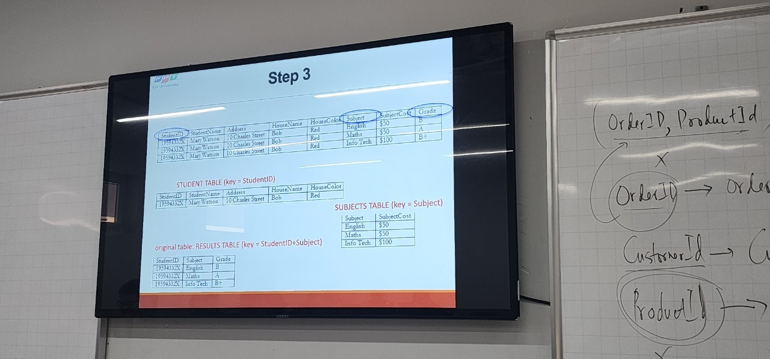

StudentId (thuộc tính khóa) tạo ra 1 bảng quan hệ mới trong đó chứa thuộc tính phụ thuộc

Subject (Thuộc tính đa trị -> Thuộc tính khóa) tạo ra 1 bảng quan hệ mới trong đó chứa thuộc tính phụ thuộc

Sau đó còn lại thuộc tính nào thì lấy các thuộc tính khóa bỏ vào (VD trên: StudentId, SubjectId, Grade)

VD: StudentId -> StuName

CourseId -> CourseName

StudentId,CourseId -> Grade

* Dạng chuẩn 3: 1 quan hệ đạt dạng chuẩn 2 và không tồn tại phụ thuộc hàm bắt cầu thì đạt dang chuẩn 3
  + Kết quả vd chuyển đổi dạng chuẩn
  + 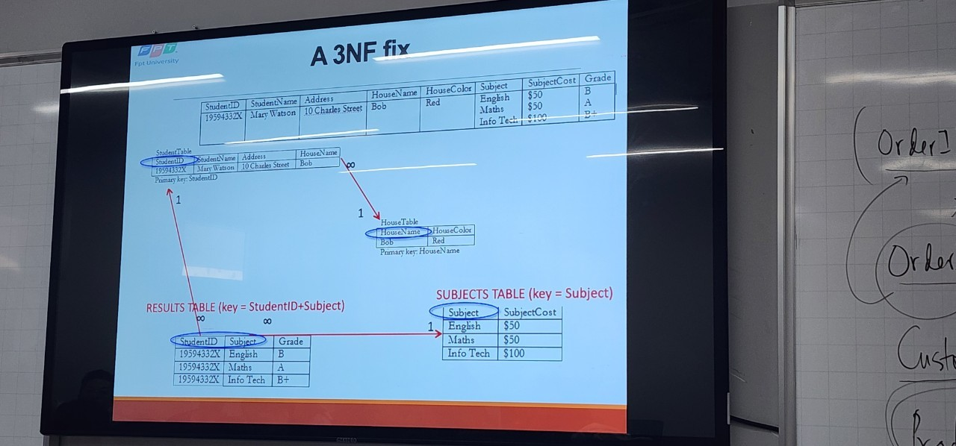

VD:

|  |  |  |
| --- | --- | --- |
| Result table | | |
| Course | SeetNum | Classroom |
|  |  |  |

|  |  |
| --- | --- |
| Classroom table | |
| Classroom | Capacity |
|  |  |

Summary

1. Dạng chuẩn 1: bỏ thuộc tính đa trị
2. Dạng chuẩn 2: bỏ phụ thuộc hàm 1 phần
3. Dạng chuẩn 3: bỏ phụ thuộc hàm bắt cầu

Ex:

|  |  |  |
| --- | --- | --- |
| Customer table | | |
| Customer ID | CustomerName | Address |

|  |  |  |
| --- | --- | --- |
| Order table | | |
| Order ID | Order Date | Total |

|  |  |  |  |  |  |
| --- | --- | --- | --- | --- | --- |
| Product table | | | | | |
| Product ID | Product description | Finish | Quantity | Unit Price | Extended Price |

|  |  |  |
| --- | --- | --- |
| Result | | |
| Customer ID | Order ID | Product ID |